教育部體育署委託國立臺灣師範大學辦理「高級中等以下學校體育班課程綱要修訂計畫」說明會實施計畫(東區說明會)104.01.05修訂
壹、計畫目的
教育部體育署委託國立臺灣師範大學為辦理「高級中等以下學校體育班課程綱要修訂計畫」，爰辦理本說明會，向設有體育班之各校教師(教練)進行12年國民基本教育體育班課程綱要修訂理念、政策說明及意見交流。
貳、主辦單位：教育部體育署
參、承辦單位：國立臺灣師範大學體育研究與發展中心
肆、說明會時間、地點、對象:
(一)對象: 臺東縣、花蓮縣境內各高級中等以下學校設有體育班者。
(二)時間、地點:
時間 | 活動內容 | 主講人
09:00-09:30 | 報到
09:30-09:50 | 開幕 | 主持人:程瑞福 院長
09:50-10:50 | 政策宣導、體育班法令、課綱及措施說明 | 玄奘大學 曾瑞成 副教授
10:50-11:10 | 茶敘 | 交流討論
11:10-12:00 | 綜合座談
12:00~ | 賦歸
- 第1場-時間:105年1月11日(星期一)，地點: 花蓮縣立體育實驗高級中學一樓圖書室。
- 第2場-時間:105年1月12日(星期二)，地點: 國立臺東高級中學圖書館一樓階梯教室。
伍、說明會日程表
陸、報名方式及期限:
(一)報名方式及期限:自即日起至各場次開會前一日下午5時止，活動採「線上網路」報名方式，每場次以50名為上限，務請各校派員參加。
(二)報名網址：12年國民教育體育班課程綱要訂定計畫調查問卷說明會，https://docs.google.com/forms/d/1_RxKb0kT4fZzPaCzLOxNTt1FwmKnjH_gfgLtkfODO0A/viewform?usp=send_form
柒、聯絡人及聯絡方式
(一)聯絡人:國立臺灣師範大學劉錦樺小姐。
(二) 聯絡方式:電話-(02)77343067；E-mail:hana781106@hotmail.com
捌、交通及住宿資訊:如附件

國立臺東高級中學(地址:臺東縣臺東市中華路一段721號)
客運:
附件
火車站一出來，往右邊可以看到「鼎東客運」的車 (配合火車到達的班次載客)
給司機21元後取票，然後坐到終點站-海線總站(約20分鐘)。
下車後往車站右邊到「鐵花路」，再接「中華路」，臺東高中就在中華路上。
(總站走到臺東高中，10分鐘內可到)
開車:
臺東火車站->興盛路->馬亨亨大道->浙江路->中華路一段
住宿:
1.蘋果商旅(臺東縣臺東市中華路一段857號)
2.三博大飯店(臺東縣臺東市中山路393號)
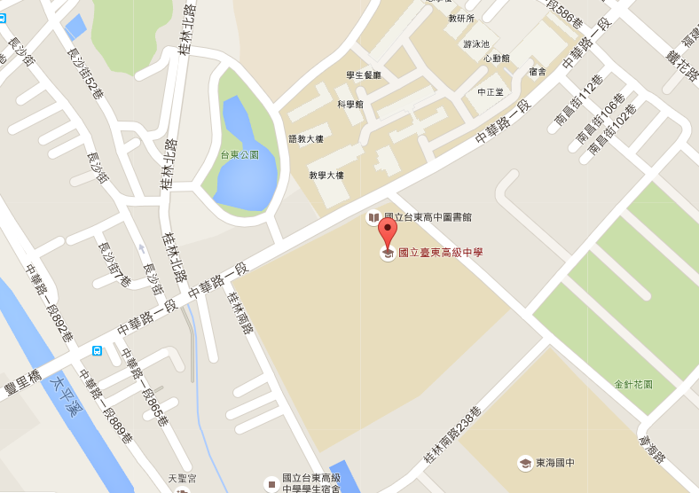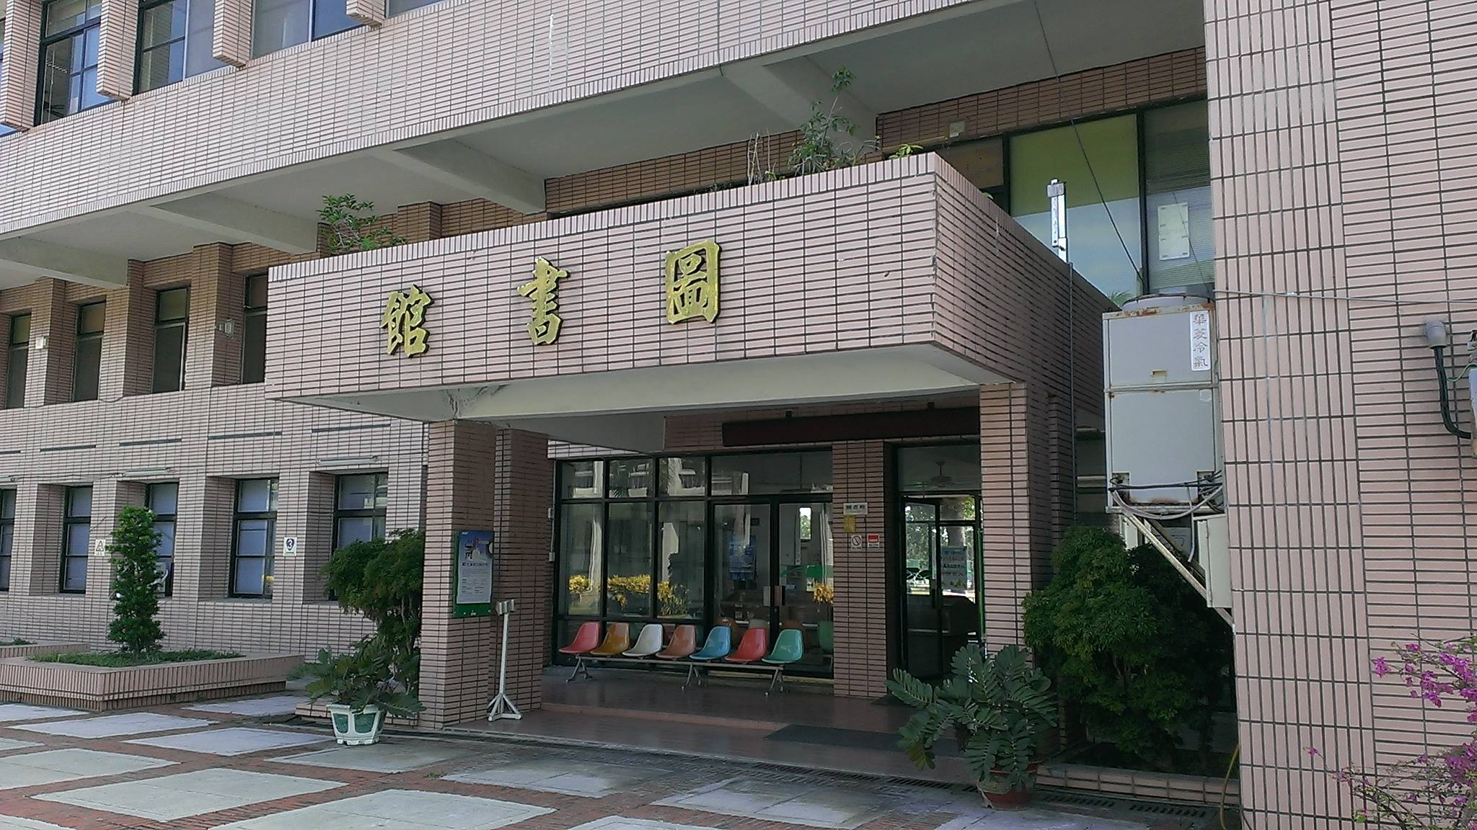
花蓮縣立體育實驗高級中學(地址:970花蓮縣達固湖灣大路21號)

汽車:
到達花蓮火車站後->往北朝富裕二街前進->於富裕二街右轉->於富陽路左轉->富強路向左轉->於中山路(目的地在您的左邊)
住宿:
1.柏園民宿(970花蓮縣花蓮市富裕五街66號)
2.德興運動家(花蓮縣花蓮市中山路一段229號)
3.漫波假期飯店(970花蓮縣花蓮市國聯五路192號)

